湖北省黄冈市2015年中考物理试题及答案(word版)

一、选择题（每小题只有一个选项符合题意， 15~23 小题每题3 分，共27 分）
15．下列做法符合安全用电要求的是（ ）
A．发生人畜触电时，用手将其拉离电线 B．电冰箱的三脚插头改成两脚插头使用
C．控制电灯的开关接在零线上 D．更换电灯泡时先切断电路
16．使用下列简单机械，为了省力的是（ ）
A．龙舟比赛用的船桨 B．拔钉子的羊角锤
C．理发用的剪刀 D．旗杆顶的定滑轮
17．下列说法正确的是（ ）
A．B 超检查身体是利用声传递能量
B．电视遥控器是利用超声波来控制电视机的
C．医生常用小镜子检查牙齿是利用平面镜成像
D．手机拍照是利用凸透镜能成正立缩小的实像
18．下列做法利用物态变化放热的是（ ）
A．运输食品时，为了防止食品腐烂变质，常放些干冰
B．北方的冬天，常在保存蔬菜的菜窖里放几桶水
C．夏天，为了凉快，常在地面上洒水
D．夏天，为了喝到冰凉的饮料，常在饮料中加冰块
19．下列说法正确的是（ ）
A．油罐车底拖一条铁链是为了防止摩擦起电造成危害
B．与头发摩擦过的气球能吸引细小水流，是因为气球和水流带上了异种电荷
C．磁浮列车是利用磁极间相互作用增大机车牵引力
D．电脑中安装的微型风扇是为了除尘
20．水是一种资源，也是一种能源。古代劳动人民巧妙地利用水来开山采石：冬季，在白天给石头打一个洞，再往洞里灌满水并封实，待晚上降温，水结冰后石头就裂开了（冰的密度比水的小）。下列有关说法正确的是（ ）
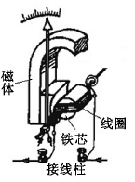
A．石头裂开后密度减小
B．石头裂开后密度增大
C．该方法利用水结冰后质量变大，体积增大而使石头裂开
D．该方法利用水结冰后质量不变，体积增大而使石头裂开
21．常用的磁电式电流表的结构如图所示，线圈与接线柱相连。当通以图示方向的电流时，线圈带动指针向右偏转。下列有关说法正确的是（ ）
A．当通以相反方向电流时，电流表指针仍向右偏转
B．此电流表工作时机械能转化为电能
C．此电流表是利用通电线圈在磁场中受力转动的原理制成
D．此电流表是利用电磁感应现象制成
22．无需wifi 信号，点亮LED 灯就能上网，复旦大学成功实现了这一国际前沿通讯技术：在LED 灯中安装一个微芯片，便可让其变成无线网络发射器。点亮LED 灯，灯光下的电脑通过一套特制的接收装置接收光信号即可上网。下列有关说法错误的是（ ）
A．有LED 灯光的地方就有网络信号
B．点亮LED 灯上网不是利用电磁波传播信号
C．与用wifi 信号上网相比，光由于直线传播不能穿墙而过，故网络信息更加安全
D．与用wifi 信号上网相比，没有大功率的无线通讯设备，局部电磁辐射大大减弱
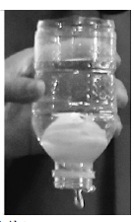
23．在物理教学研讨会上，王老师用自制教具演示了如下实验：将一只去盖、去底的饮料瓶的瓶口朝下，把乒乓球（直径略大于瓶口直径）放入瓶内并注水，看到有少量水从瓶口流出，此时乒乓球静止（如图）。然后用手堵住瓶口，一会儿乒乓球浮起来了。以下分析正确的是（ ）
A．图中乒乓球静止时没有受到浮力作用
B．图中乒乓球静止时受到的支持力与受到的重力平衡
C．乒乓球上浮过程中，受到的浮力等于受到的重力
D．乒乓球上浮过程中，受到的浮力始终不变
二、填空与作图（24-27小题每空1分，28小题3分，29小题2分。共17分）
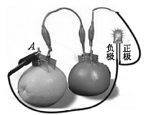
24．两只水果点亮了一只发光二极管（如图），金属片A 是水果电池的____ （填“正极”或“负极”），两水果之间____（填“串联”或“并联”）。现将二极管正负极接线对调，二极管不发光，此时水果电池的正负极之间_____（填“有”或“没有”）电压。
25．利用激光的平行度好，将激光束射入光盘，激光经过____（填“反射”或“折射”）后被光学装置接收，处理后就可以还原成声音和图像。激光还有一个特点是亮度高，如果激光照射到人眼，由于眼球的晶状体相当于______（填“凸透镜”或“凹透镜”），激光经过眼球______（填“会聚”或“发散”）在视网膜上，会严重灼伤视网膜，造成永久性伤害。
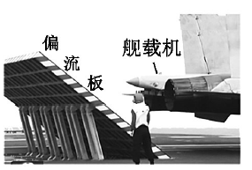
26． 航母舰载机即将起飞前，燃料燃烧会获得大量的_____能，向后喷射出高温高速燃气流。为了避免对舰上人员及其它器材造成危害，甲板上安装了偏流板（如图），偏流板后面装有供冷却水循环流动的格状水管，这是利用水的_____的特性来降低偏流板的温度。制作偏流板材料的熔点应较____（填“高”或“低”）。
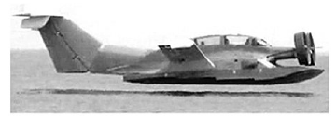
27．地效翼船（如图）是一种经济、安全的飞行器，其工作原理是：在贴近水面或地面飞行时，离地表很近的带有翼刀或隔断端板的机翼下方，就会形成气流的堵塞，空气流速减小，压强_____，使机翼上下表面间的压力差增大，从而产生一个_____（填“向上”或“向下”）的力。与轮船、飞机相比，没有了水和高空气流的阻力，相同条件下，所需的推进功率______（填“较小”或“较大”），油耗较低。
28．随着人民生活水平的提高，小汽车逐步走进千家万户。如图所示，某家用小汽车静止在水平地面上，请在图中作出后轮受力的示意图。
29．潭清疑水浅，安全记心间。如图，A 是水池底某点，请作出光线AO 的折射光线以及人从岸上看到A 的像A′。
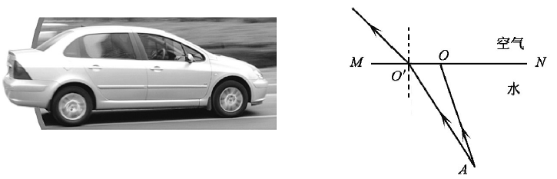
第28 题图 第29 题图
三、实验与探究（30 小题3 分，31、32 小题各4 分，33 小题5 分。共16分）
30．图甲是探究水沸腾时温度变化特点的实验装置。
（1）该实验器材装配的合理顺序是（填序号）______（①烧杯；②酒精灯；③温度计；④铁圈及石棉网）。
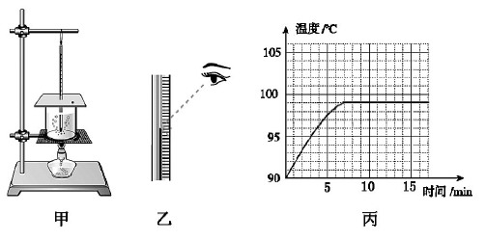
（2）图乙中读数的错误之处是：视线没有与温度计液柱的液面___。
（3）图丙是正确实验后绘制的水温随时间变化关系的图象。由图象可知，水沸腾时温度____（填“不变”或“升高”）。
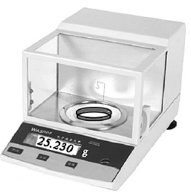
31．妈妈买了一只银手镯，为了初步判断是不是纯银制成的，小明利用首饰店的电子天平、溢水杯、大小合适的烧杯、水等进行了如下实验：
A．将电子天平放在桌面上，调节底板水平；
B．将手镯放在电子天平的托盘上，液晶屏显示如图，则手 镯的质量为_____g；
C．用电子天平测量空烧杯的质量为22.060g；
D．将手镯浸没到盛满水的溢水杯中，用烧杯收集溢出来的水；
E．用电子天平测量溢出来的水和烧杯的总质量为24．460g。
（1）手镯的密度为____g/cm³ （保留一位小数）。
（2）测量前，若电子天平底板没有调水平，则测得的质量偏____（填“小”或“大”）。
（3）由于溢水管口残留有少量水，由此会导致测得的密度偏_____（填“小”或“大”）。
32．在测量标有2.5V 小灯泡额定功率的实验中：
（1）请你用笔画线代替导线，将图甲中的电路连接完整。
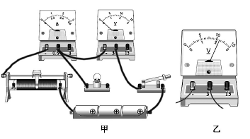
（2）调节滑动变阻器的滑片到某一位置时，电压表示数如图乙所示，为了测量小灯泡的额定功率，应将滑片向____（填“ 左”或“右”）端移动。当小灯泡正常发光时，电流表的示数是0.28A，则小灯泡的额定功率为____W。
（3）实验时若发现灯泡发光，电流表指示正常，电压表示数为0，产生这种现象的原因可能是__________________________________。
33．涂在手上的酒精比涂在手上的水干得快，壶中的水比壶中的食用油干得快……
小明猜想：液体蒸发的快慢可能与液体的种类有关。
（1）为此，小明用一根两端开口的直玻璃管、塑料板、电子手表、笔、温度相同的水、大豆油和酒精设计了如下实验方案：
A．在玻璃管上端附近画一标记线，并将下端竖直插入水中，直到管内水面到达标记线；
B．用手指堵住玻璃管上端管口，将玻璃管从水中取出；
C．将玻璃管移到塑料板上方，放开手指，让水滴在塑料板上并开始计时；
D．用同样的方法先后取出大豆油和酒精滴在塑料板上并计时；
E．记录液滴变干所用的时间 t，得出结论。
①用玻璃管取液体，是利用_______的作用。
②该实验方案有不妥之处，请指出一点：__________，理由是：__________。
（2）小明改进方案后，通过实验得到：相同条件下，t_{酒精}<t_{水}<t_{大豆油}。从分子动理论的角度分析，酒精蒸发快的原因可能是分子间作用力较______。缘于此，可以推断水的沸点应比大豆油________________________。
四、综合应用（34 小题8 分，35 小题7 分。共15 分）
34．图甲所示是我市某家用电辅热式平板太阳能热水器，其电加热的额定功率为1500W。图乙是其储水箱水位探测电路原理图，其中电源电压为24V，A 为水位指示表（由量程为0~0.6A 电流表改成），R₀ 阻值为10Ω，Rx为压敏电阻，其阻值与储水箱水深的关系如图丙所示。
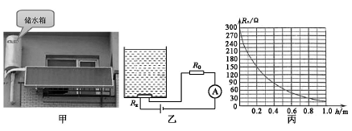
（1）热水器正常加热时，电热丝电阻多大？（结果保留一位小数）
（2）阴雨天，将储水箱中50kg、30℃的水加热到50℃，正常通电要多长时间？[设电热全部被水箱中的水吸收且水无热损失，c_{水}=4.2×10³J/(kg·℃)]
（3）当水位指示表指示储水箱水深为0.2m 时，探测电路中的电流多大？
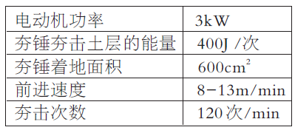
35．电动蛙式打夯机（图甲）是利用冲击和冲击振动来夯实、平整场地的机械，由电动机、皮带轮、偏心块、夯架、夯锤等组成（图乙）。启动电动机，在旋转着的偏心块离心力作用下，夯架绕后轴上下摆动，当夯架向下摆动时夯锤就夯击土层，向上摆动时使打夯机前移，故每夯击一次，机身即向前移动一次。右表是某型号电动蛙式打夯机的部分参数（设夯锤夯击土层的能量全部用于夯实土层）。
（1）若打夯机以10m/min 的平均速度沿直线前进，则10min 前进了多少米？
（2）为了估算某次夯锤夯击土层时的冲击力，小明将重为4N、底面积为1cm²的圆柱体竖直平放在被夯击土层上，土层被压下的深度与夯锤夯击的深度相同，则此次夯击时的平均冲击力为多少牛？
（3）施工时，若打夯机前移消耗的能量为200J/次，则打夯机的机械效率是多少？
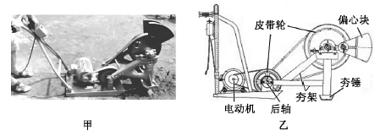

黄冈市2015年初中毕业生学业水平考试
理科综合试题（物理部分）参考答案

题号 | 15 | 16 | 17 | 18 | 19 | 20 | 21 | 22 | 23
答案 | D | B | C | B | A | D | C | B | A
24.负极；串联；有
25.反射；凸透镜；会聚
26.内；比热容大；高
27.增大；向上；较小
28.如图
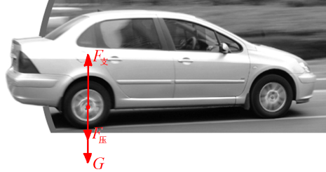
29.如图
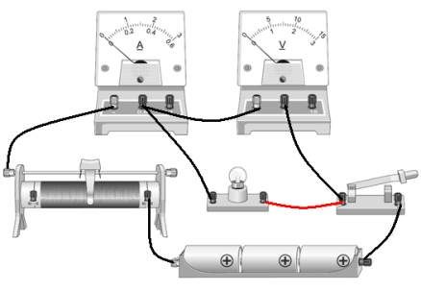
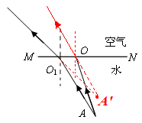
30.（1）②④①③；（2）相平；（3）不变
31. 25.230；（1）10.5；（2）小；（3）大
32.（1）如图

（2）右；0.7；（3）电压表断路
33.（1）①大气压；②把液滴滴在塑料板上；理由是：不容易控制液滴表面积相同；（2）小；低
34.（1）$R=\frac{U^{2}}{P}=\frac{{\text{（220V）}}^{2}}{\text{1500W}}=\text{32}\text{.}3Ω$
（2）W=Pt，
$Q=c_{水}mΔt$
由W=Q得，$\text{Pt}=c_{水}mΔt$
$t=\frac{c_{水}mΔt}{P}=\frac{4\text{.}2×{\text{10}}^{3}\text{J/}(\text{kg}⋅℃)×\text{50kg}×(\text{50}℃−\text{20}℃)}{\text{1500W}}=\text{2800}s$
（3）当h=0.2m时，R_{x}=150Ω
探测电路中的电流为$I=\frac{U}{R_{x}+R_{0}}=\frac{\text{24V}}{\text{150}Ω+\text{10}Ω}=0\text{.}\text{15A}$
35.（1）s= vt = 10m/min×10min =100m
（2）$p=\frac{F}{S}=\frac{\text{4N}}{1×{\text{10}}^{−4}m^{2}}=4×{\text{10}}^{4}\text{Pa}$
由题意知，夯锤夯击时对土层的压强等于圆柱体对土层的压强。
故夯击时的平均冲击力为
$$F'=\text{pS}'=4×{\text{10}}^{4}\text{Pa}×\text{600}×{\text{10}}^{−4}m^{2}=2\text{.}4×{\text{10}}^{3}N$$
（3）打夯机工作1min时
W_{有}=（400+200）J/次×120次=7.2×10⁴J
W_{总}=W_{电}=Pt=3000W×60s=1.8×10⁵J
$$η=\frac{W_{有}}{W_{总}}=\frac{7\text{.}2×{\text{10}}^{4}J}{1\text{.}8×{\text{10}}^{5}J}=\text{40\%}$$

